**Министерство науки и высшего образования Российской Федерации** **Федеральное государственное бюджетное образовательное учреждение высшего образования** **«Московский государственный технический университет** **имени Н.Э. Баумана**

**(национальный исследовательский университет)»**

**(МГТУ им. Н.Э. Баумана)**

**Факультет «Информатика и системы управления»**

**Кафедра ИУ5 «Системы обработки информации и управления»**

Отчёт по курсу

«Разработка интернет приложений»

По теме «Сайт онлайн курсов по программированию»

Выполнил:

студентка группы ИУ5-52Б

Ким А.М.

Преподаватель:

Канев А.И.

2022 г.

**Содержание**

**1.** **Техническое задание** 3

**2.** **Введение** 4

**3. Бизнес-процессы** 5

**3.1 Диаграмма прецедентов** 5

**3.2. Диаграмма деятельности** 6

**3.3 Диаграмма состояний** 8

**4. Архитектура** 9

**4.1 Диаграммы развертывания** 9

**4.2. ER с назначением таблиц** 10

**4.3. Диаграмма компонентов с детализацией бэке** 10

**5. Алгоритмы** 11

**5.1. Диаграмма последовательности** 11

**6. Описание интерфейса. Перечень окон, и их назначение** 12

**6.1 Гость** 12

**6.1.1. Начальное окно гостя** 12

**6.2 Авторизация** 14

**6.2.1. Вход** 14

**6.2.2. Регистрация** 14

**6.3. Пользователь** 15

**6.3.1. Окно пользователя в карточке курса** 15

**6.3.2. Корзина пользователя** 17

**6.4. Администратор** 19

**6.4.1. Главное окно администратора** 19

**6.4.2. Добавление, изменение, удаление для администратора** 20

**6.4.3 Изменение таблицы заказов** 22

# **Техническое задание**

**Цель:**

В данном курсе по разработке интернет-приложений, нашей основной целью было изучить основы различных фреймворков и инструментов для создания и разработки полноценного интернет-приложения по своей предметной области. Приобретенные навыки помогут в дальнейшем в развитии карьеры разработчика-программиста.

**Задачи:**

1. Базовая шаблонизация в Node.js для словаря.
2. Создание базового интерфейса для просмотра списка с ссылками и частью полей
3. Создание базы данных, подключение к шаблонизатору.
4. Создание админки.
5. Создание веб-сервиса для получения/редактирования данных из БД.
6. Базовая работа по фронтенду.
7. Подключение интерфейса фронтенда к веб-сервису.
8. Возможность добавления услуги в корзину.
9. Добавление фильтрации на странице услуг
10. Переключение между интерфейсом гостя и интерфейсом пользователя
11. Аутентификация и регистрация.
12. Авторизация через хранение сессий
13. Создание мобильного нативного приложения
14. Добавление роли пользователя-менеджера контента

# **Введение**

**Описание предметной области:**

Специализированный интернет-магазин по продаже курсов по программированию, а также обучение по ним. Абсолютно все пользователи могут прочесть краткую сводку о курсе, но более подробную информацию и возможность покупки, могут уже зарегистрированные пользователи.

**Актуальность:**

Данное приложение актуально для подростков и более зрелой аудитории, те кто планируют стать программистом в той или иной сфере. Многие молодые люди ищут возможность обучиться за небольшую цену и с огромным выхлопом, а также с наименьшими затратами по времени.

# **3. Бизнес-процессы**

## **3.1 Диаграмма прецедентов**

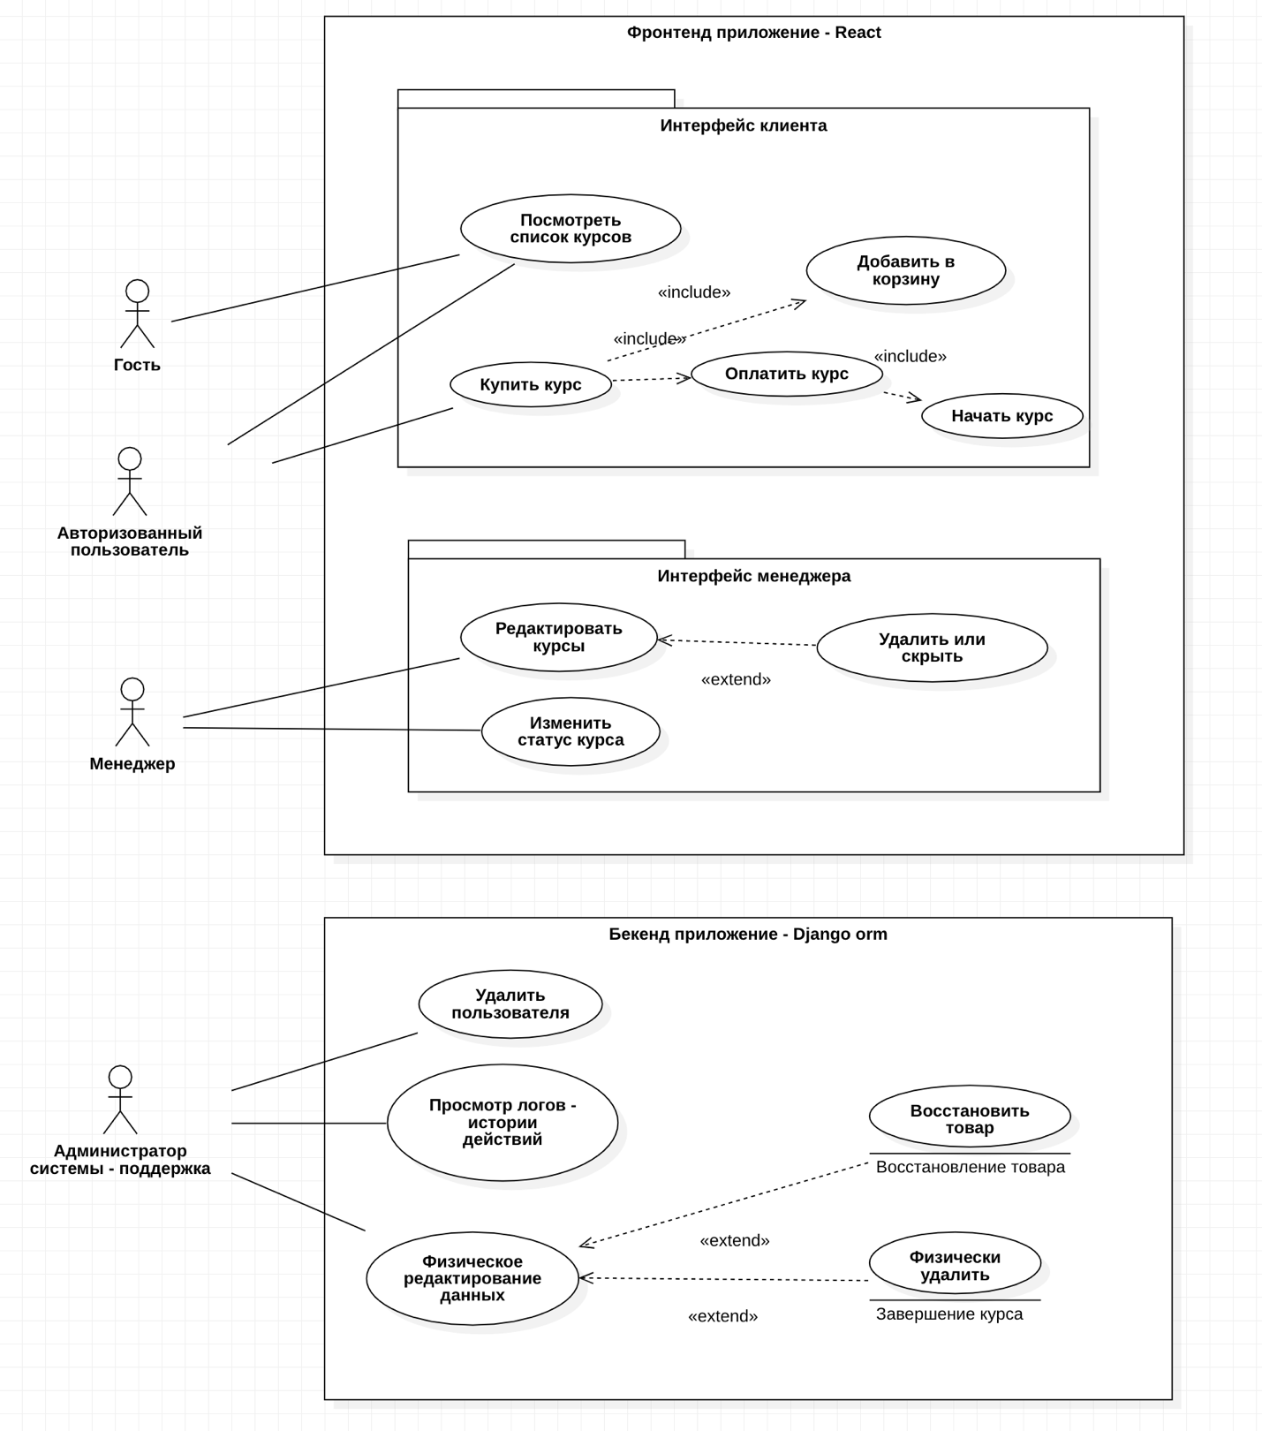

Функции пользователей в системе и их рабочие места указаны на диаграмме прецедентов. Также мы разделяем интерфейс на части для различных пользователей.

## **3.2. Диаграмма деятельности**

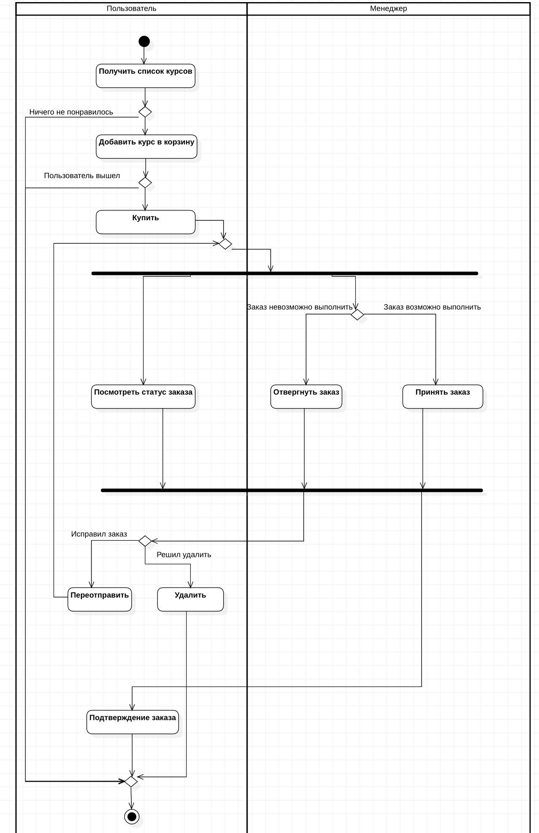

На диаграмме деятельности представлен и описан характерный бизнес-процесс нашего приложения.

## **3.3 Диаграмма состояний**

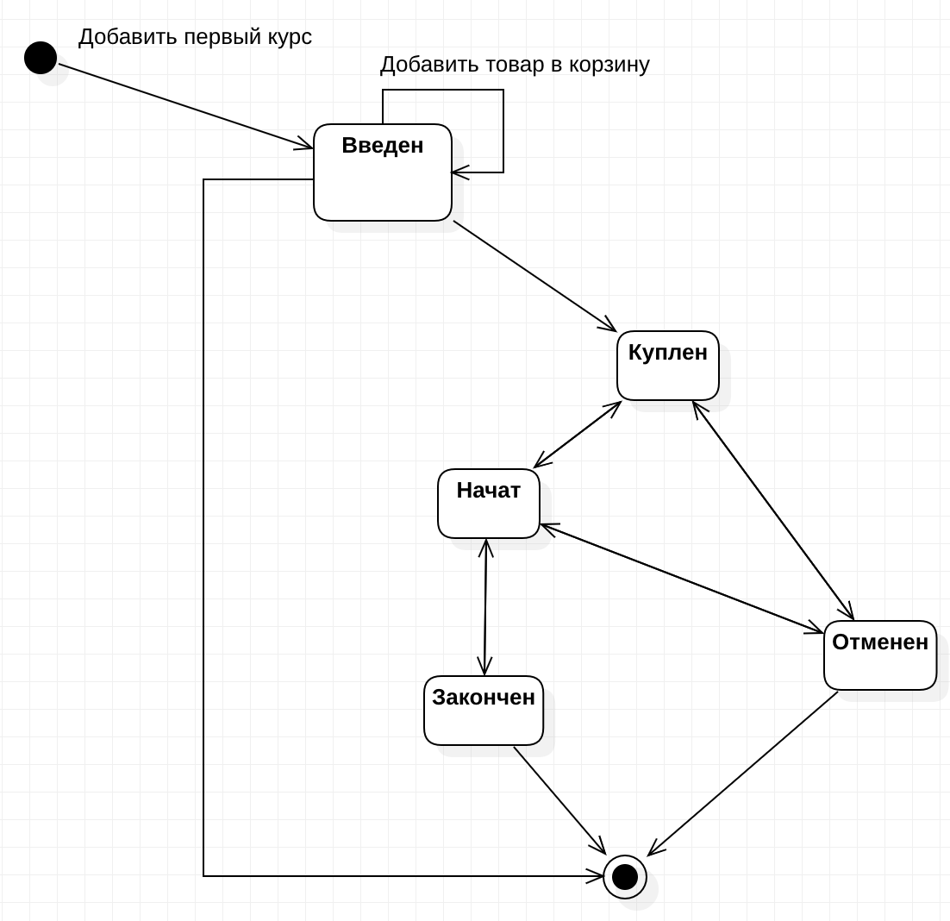

На диаграмме состояния приводим список статусов курса и возможные переходы между ними в приложении.

# **4. Архитектура**

## **4.1 Диаграммы развертывания**

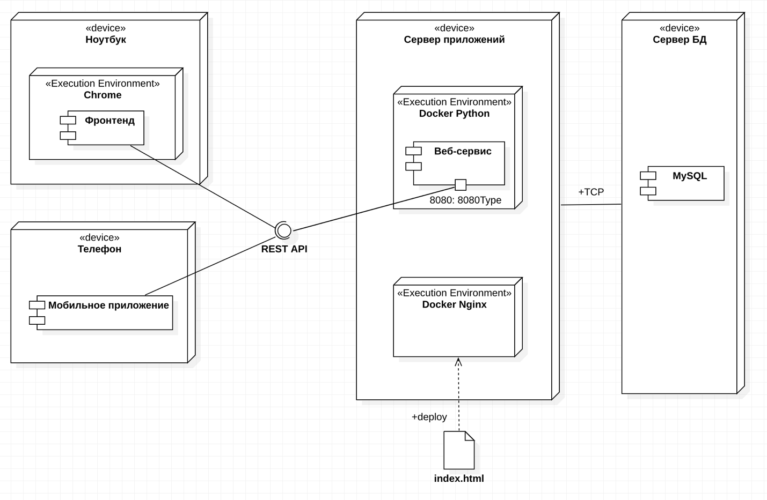

На диаграмме развертывания перечислены физические узлы нашей системы и протоколы взаимодействия. Также на диаграмме приведены программные компоненты и требуемые им среды исполнения.

## **4.2. ER с назначением таблиц**

Структура базы данных приведена на ER-диаграмме.

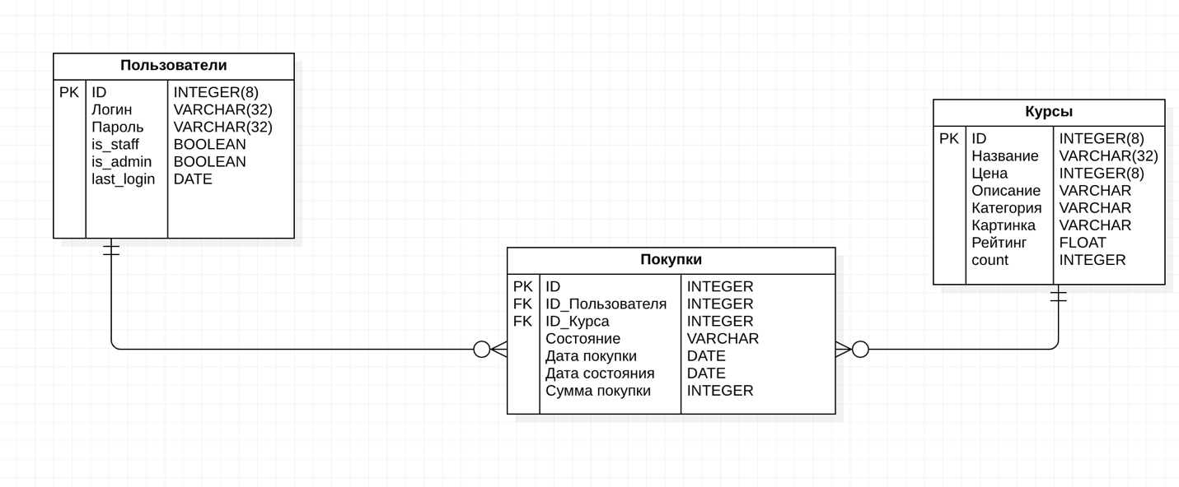

Назначение таблиц:

* Таблица курсов – представлены все основные сведения о курсах
* Таблица пользователей – таблица, содержащая всю информацию об учетной записи пользователя, включая последний вход
* Таблица заказов – id товара, id пользователя, который купил курс и статус заказа

## **4.3. Диаграмма компонентов с детализацией бэке**

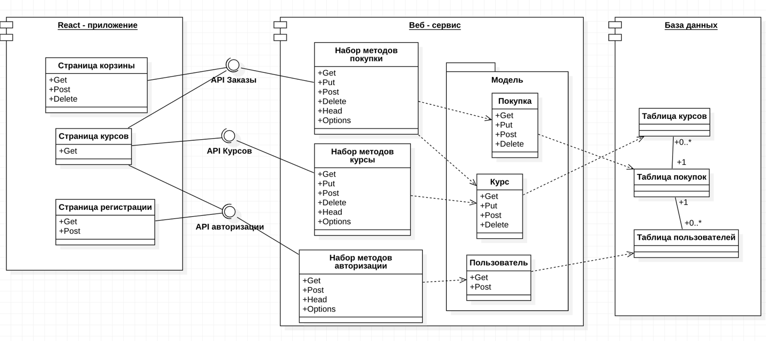

Более детально программные компоненты системы и их зависимости описаны на диаграмме классов.

# **5. Алгоритмы**

## **5.1. Диаграмма последовательности**

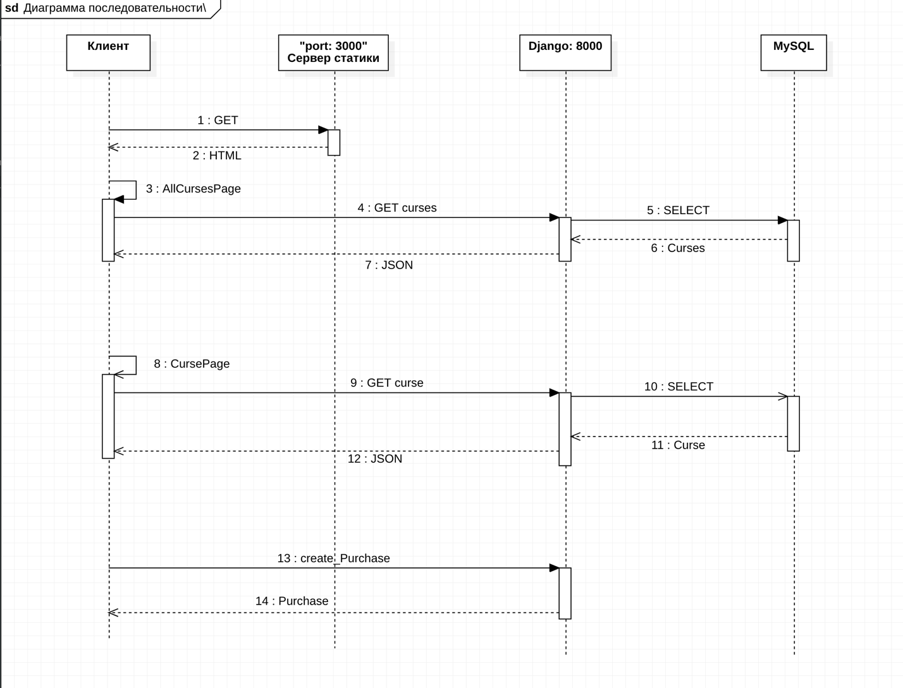

Диаграмма последовательности используется для описания AJAX запросов от приложений к веб-сервису.

# **6. Описание интерфейса. Перечень окон, и их назначение**

## **6.1 Гость**

## **6.1.1. Начальное окно гостя**

На начальной странице мы видим страницу – приветствие, которая показывает о чем наш сайт.

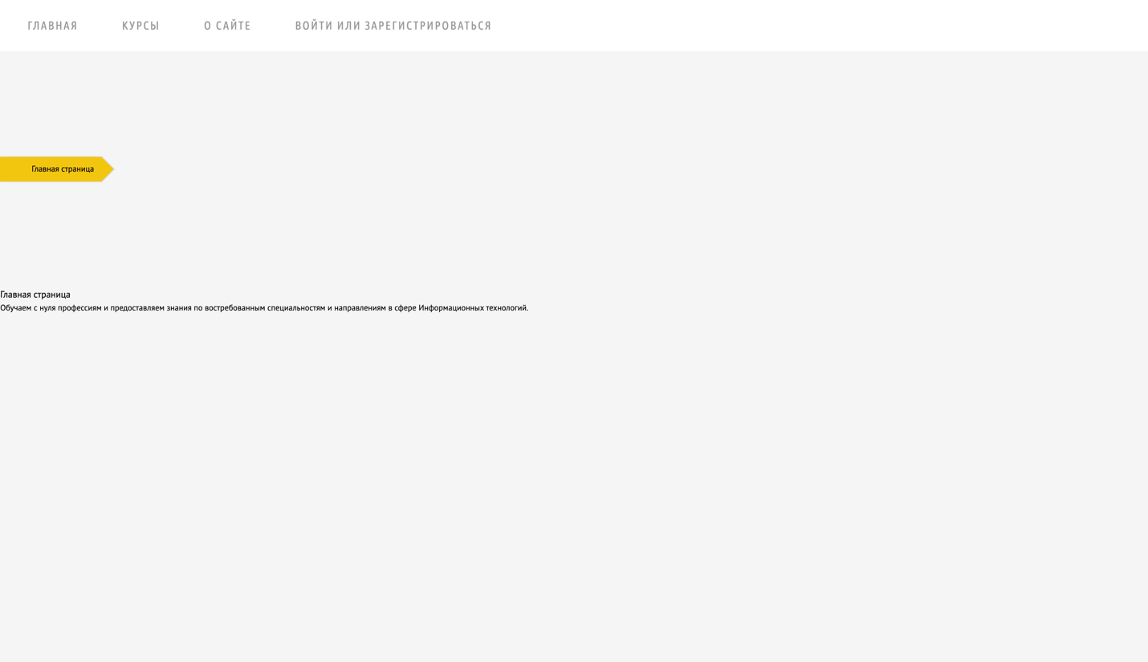

**6.1.2 Окно гостя во вкладке** «**Курсы**»

**Во вкладе** «**Курсы**»**, мы увидим весь список предлагаемых курсов, также мы можем поискать по названию или отсортировать по цене (минимум, максимум)**

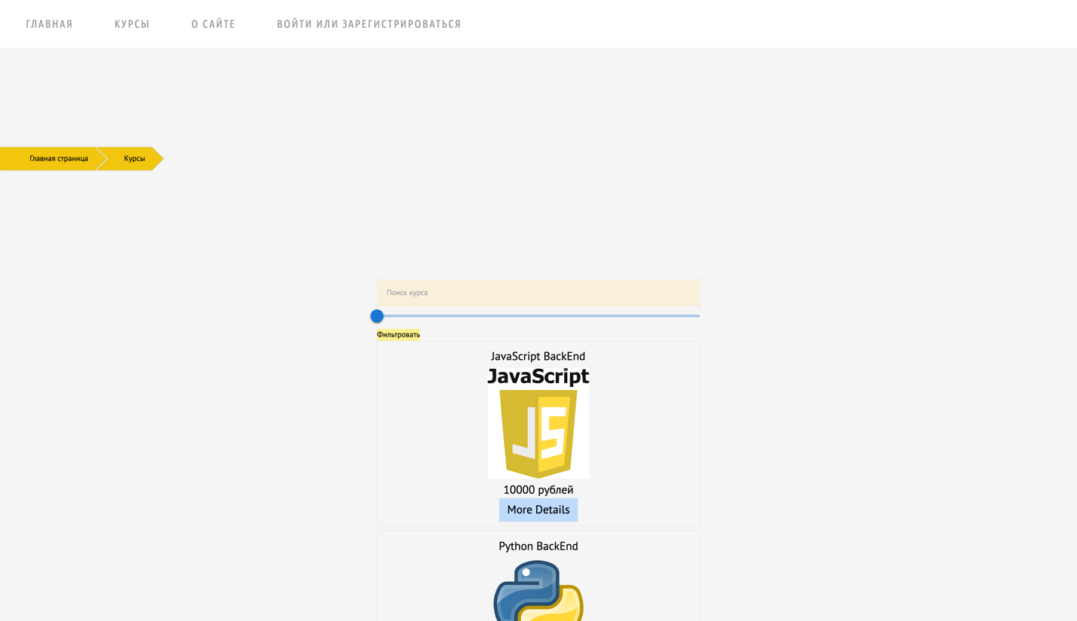

**6.1.2.1 Окно гостя в карточке курса**

Абсолютно любой человек может почитать про курс и узнать чуть больше, но для покупки и прохождения курсов требуется зарегистрироваться или авторизироваться в существующий аккаунт

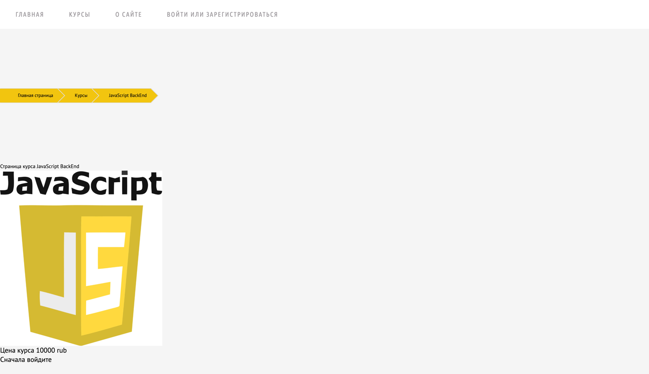

## **6.2 Авторизация**

## **6.2.1. Вход**

Данное окно запрашивает гостя с уже существующей учётной записью ввести логин и пароль.

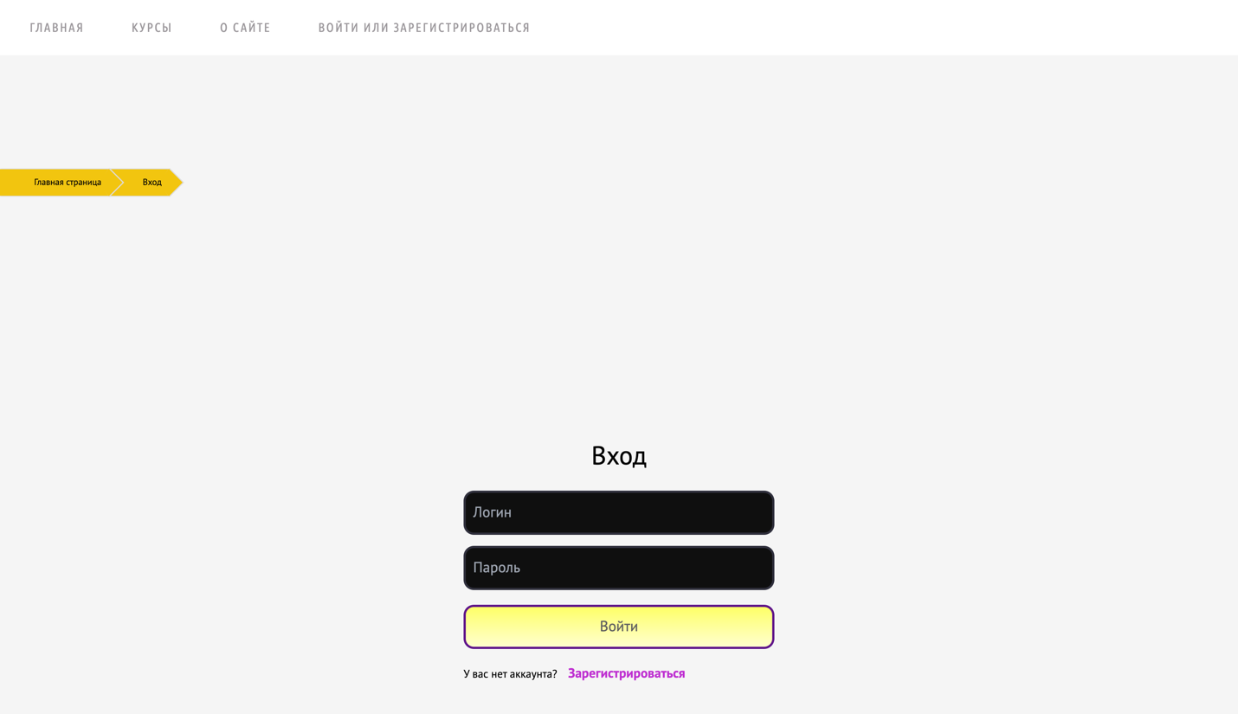

Если же такой пользователь найден в базе данных, то гость переходит на главную страницу (п 6.3.1). Так же, если гость еще не зарегистрировался в системе, то он может перейти по ссылке «Зарегистрироваться» и создать учетную запись.

## **6.2.2. Регистрация**

В окне регистрации у гостя запрашиваются придумать логин и пароль. Идёт проверка корректности введённых данных, а также их уникальности в системе. Если регистрация прошла успешно создаётся запись в базе данных о новом пользователе с его данными, и происходит переход на окно входа (п 6.2.1.)

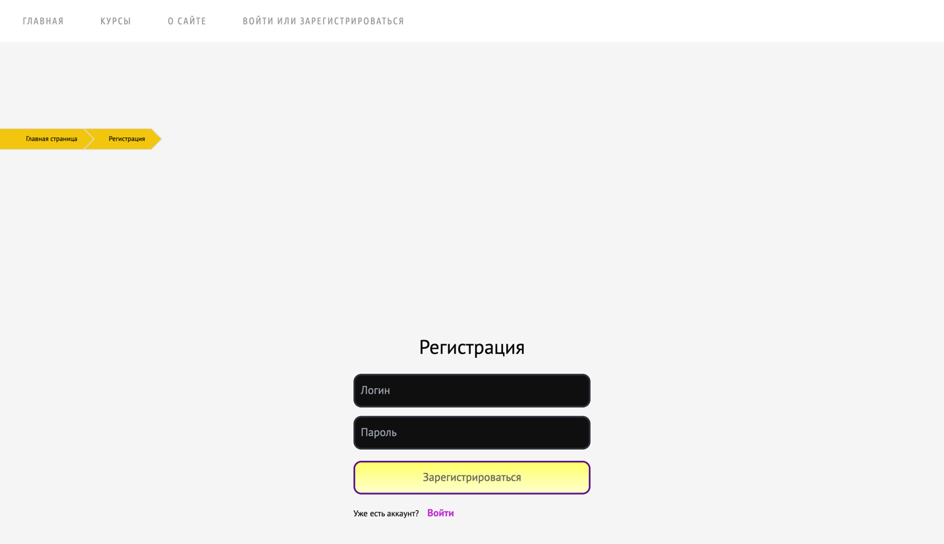

## **6.3. Пользователь**

## **6.3.1. Окно пользователя в карточке курса**

Позволяет добавлять товар в корзину и соответственно их покупать.

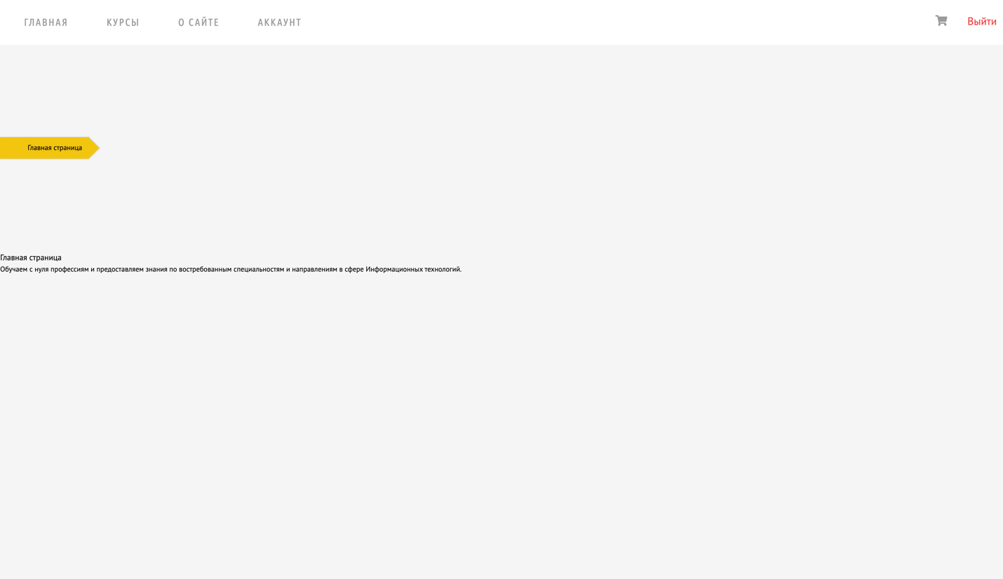

Во вкладке курсы, мы также, как и гость можем просмотреть наши карточки с курсами, сделать поиск по курсу и отфильтровать по цене (минимум, максимум).

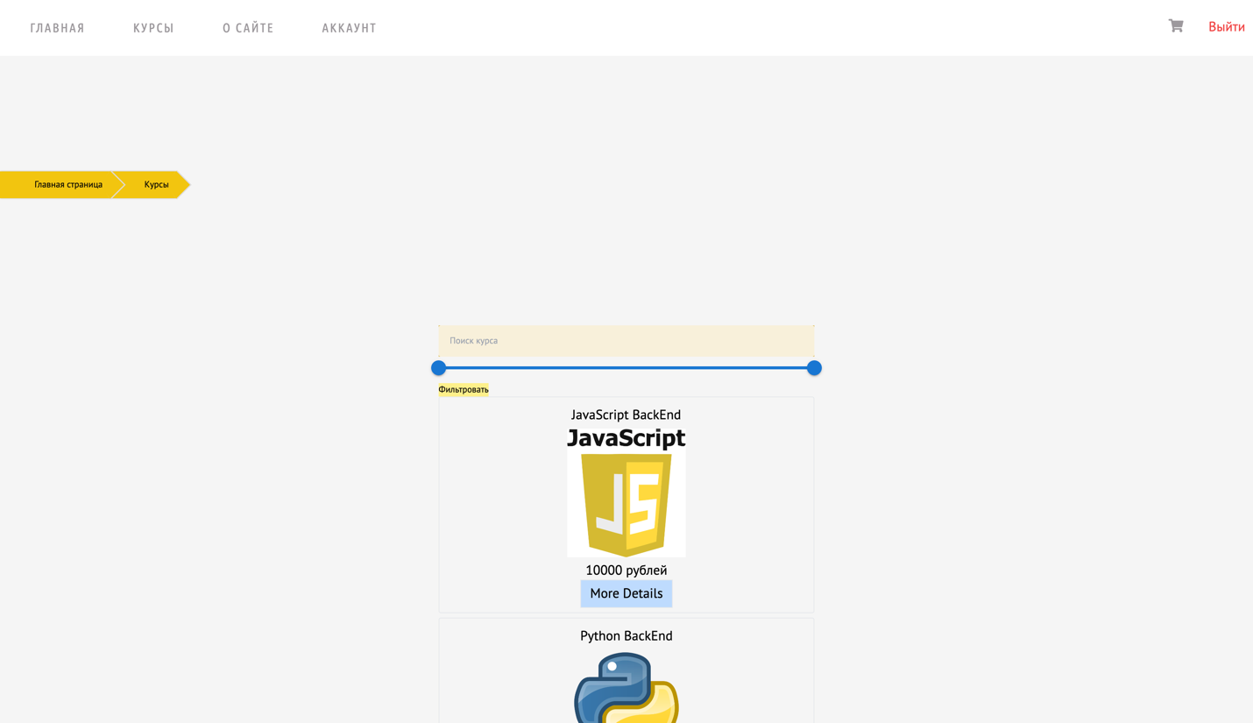

При нажатии на любую из карточек, мы перейдем на страницу с более подробным описанием и возможность добавить курс в корзину

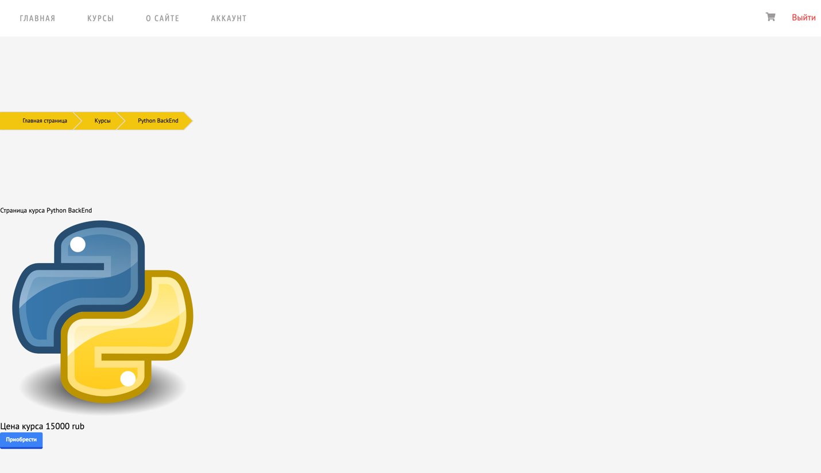

Так же на основной странице присутствует переход на корзину товаров (в правом верхнем углу иконка корзины).

## **6.3.2. Корзина пользователя**

Корзина, при нажатии на которую всплывает окно с добавленными в корзину товарами. Так как в корзину не добавлены товары, то отображается сообщение о том, что корзина пуста.

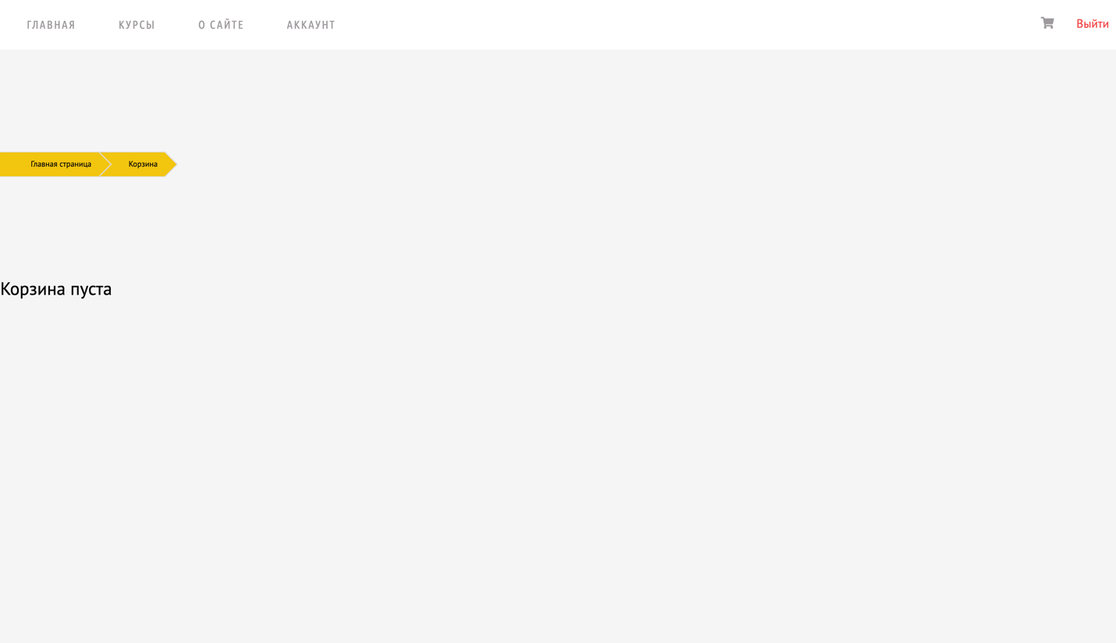

При нажатии на кнопки добавления товара в корзину, добавленные товары отображаются в корзине пользователя, их можно просматривать, посмотреть их цену и есть возможность удалить из корзины.

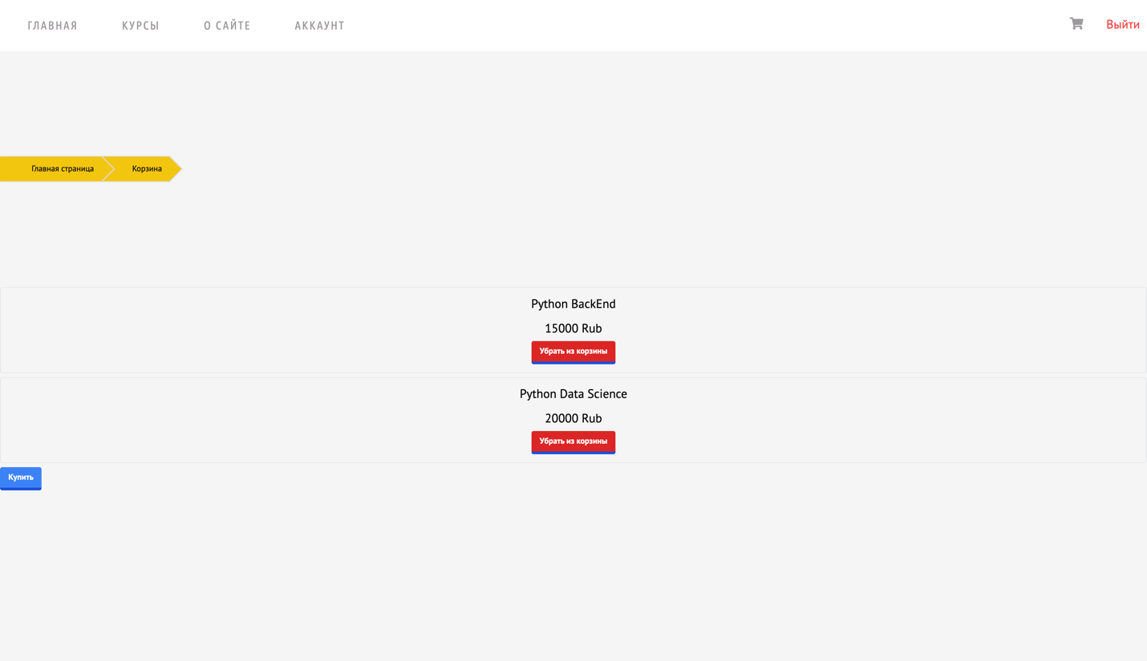

Можно купить курсы (создаются данные о заказе в базе данных).

**6.3.2.1 Изменения карточек курса**

После покупки курса на сайте, в карточке купленного курса появляется возможность начать просмотр, что изменяет статус курса.

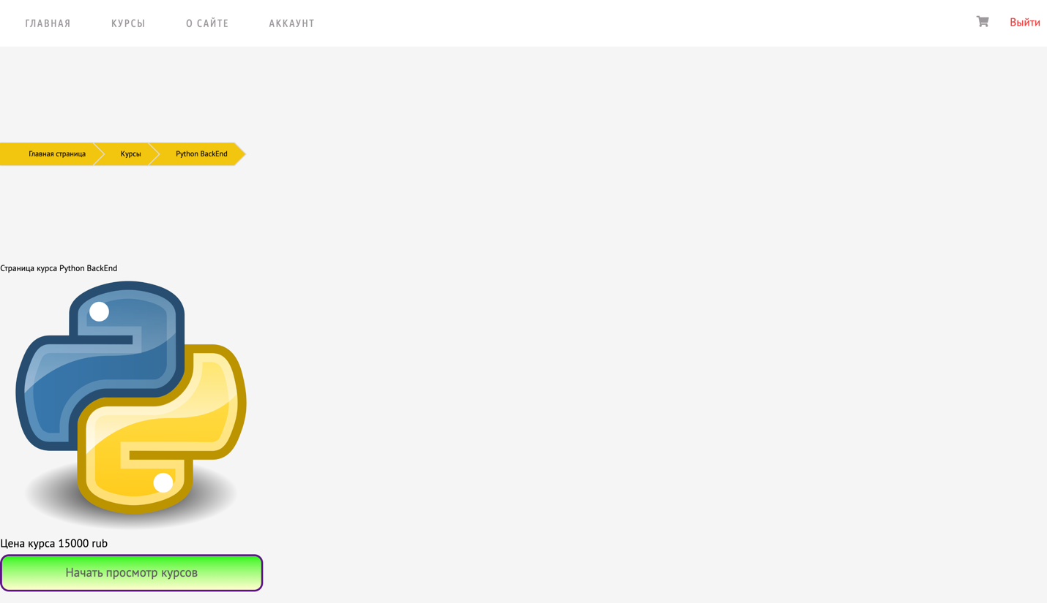

## **6.4. Администратор**

## **6.4.1. Главное окно администратора**

Все такое же окно главного входа, однако появилась вкладка – состояния заказов, что мы и изменяли будучи пользователем в пункте 6.3.2.1

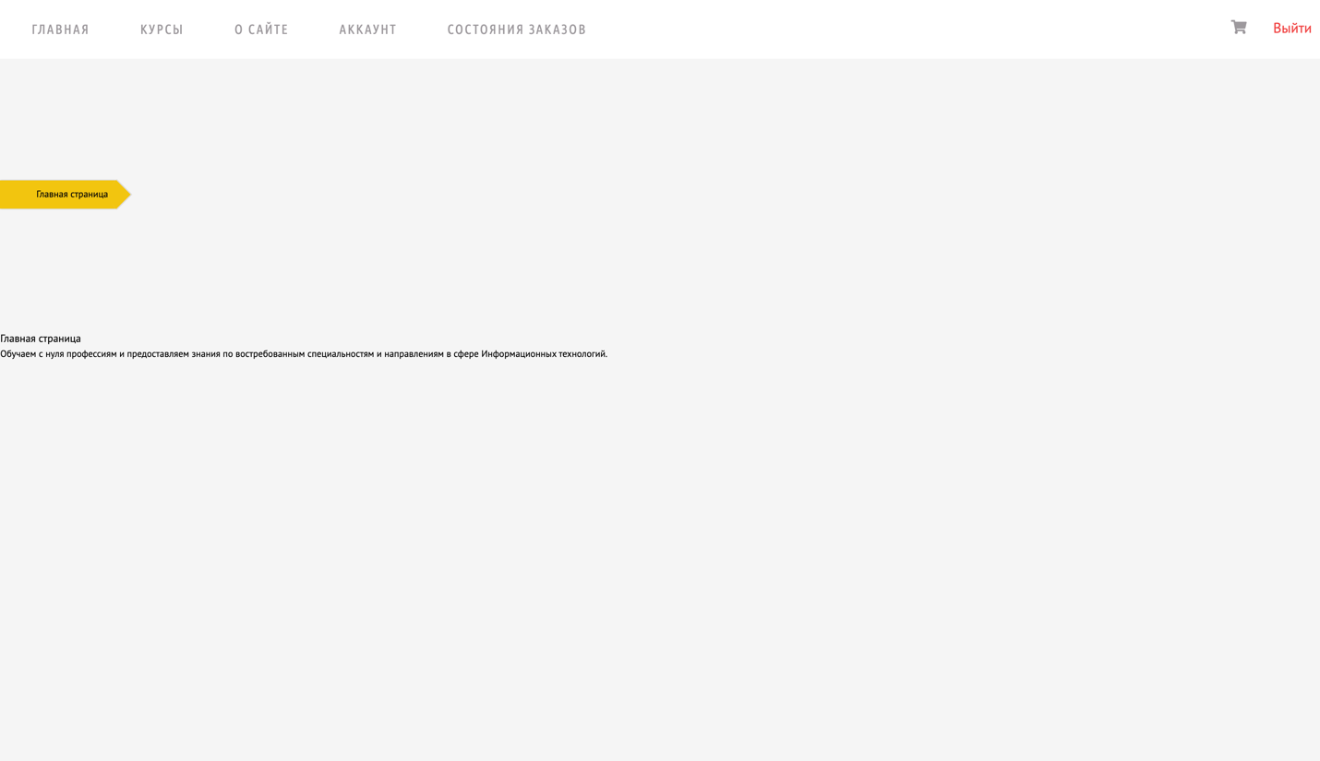

**6.4.1.1 Изменение во вкладке курсы**

Во вкладке курсы, чуть ниже кнопки Фильтрации, появилась кнопка Добавить, которая есть только у администратора.

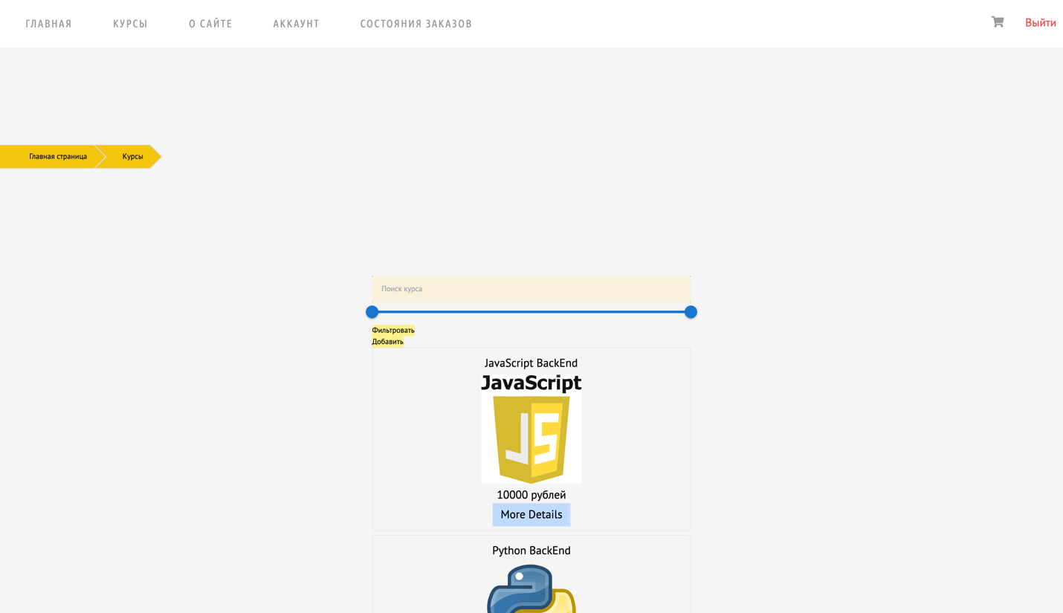

**6.4.1.2 Изменение во карточках курсов**

В самих карточках также появилась новая кнопка для редактирования курсов

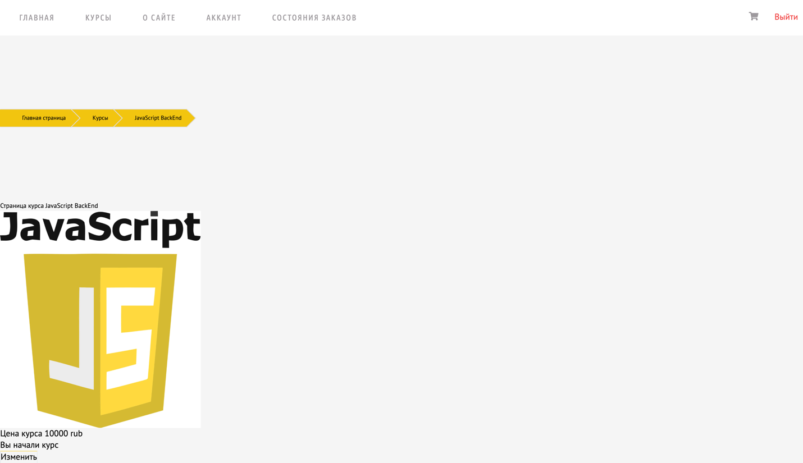

## **6.4.2. Добавление, изменение, удаление для администратора**

При нажатии на кнопку добавить в пункте 6.4.1.1.

Мы сможем добавить товар:

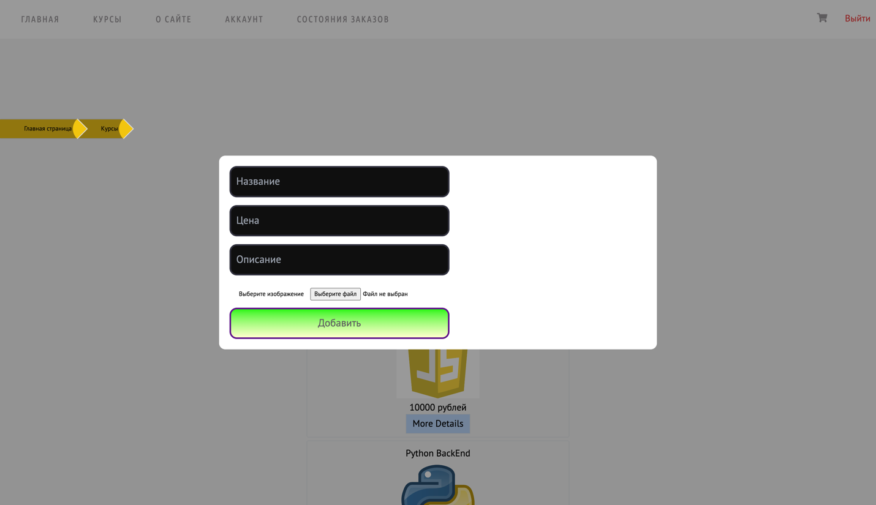

А перейдя по кнопке в пункте 6.4.1.2 мы сможем отредактировать наш курс, а также безвозвратно (для администратора сайта) удалить сам курс

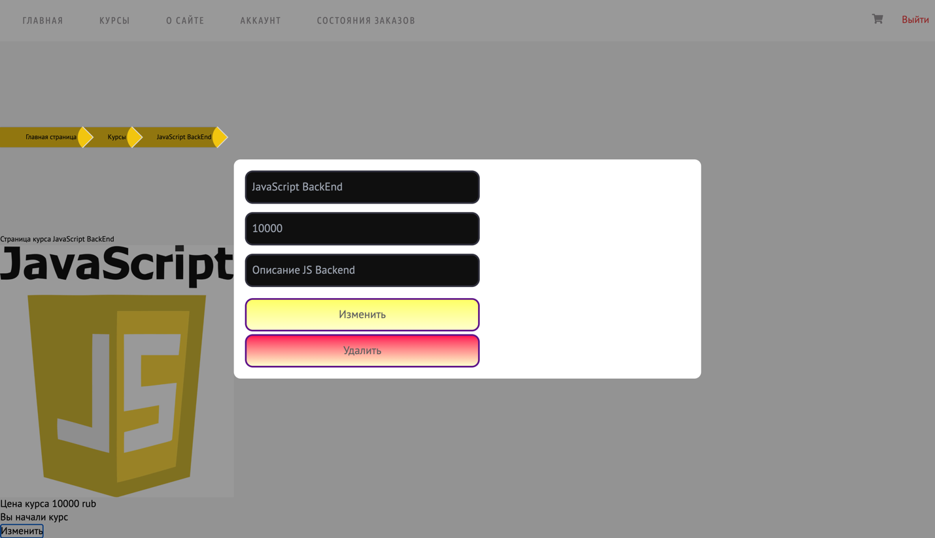

## **6.4.3 Изменение таблицы заказов**

На данной странице менеджер может изменить вручную статус заказа

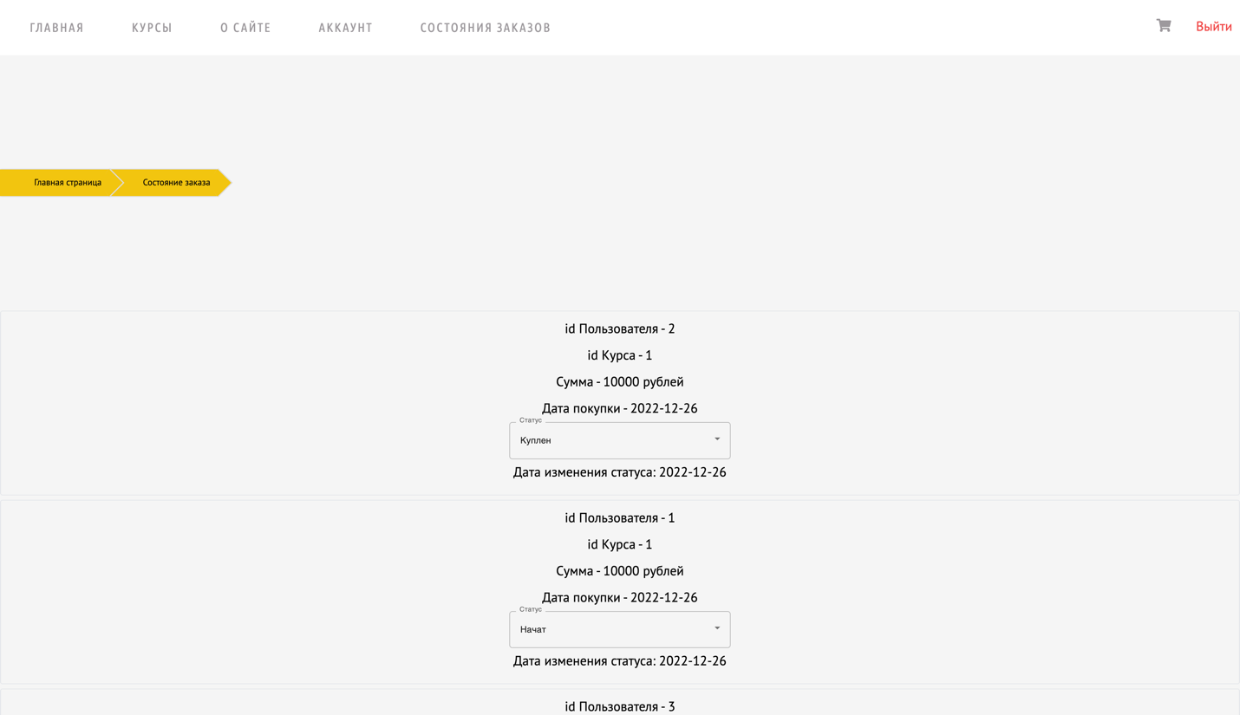

Изменение статуса заказа:

